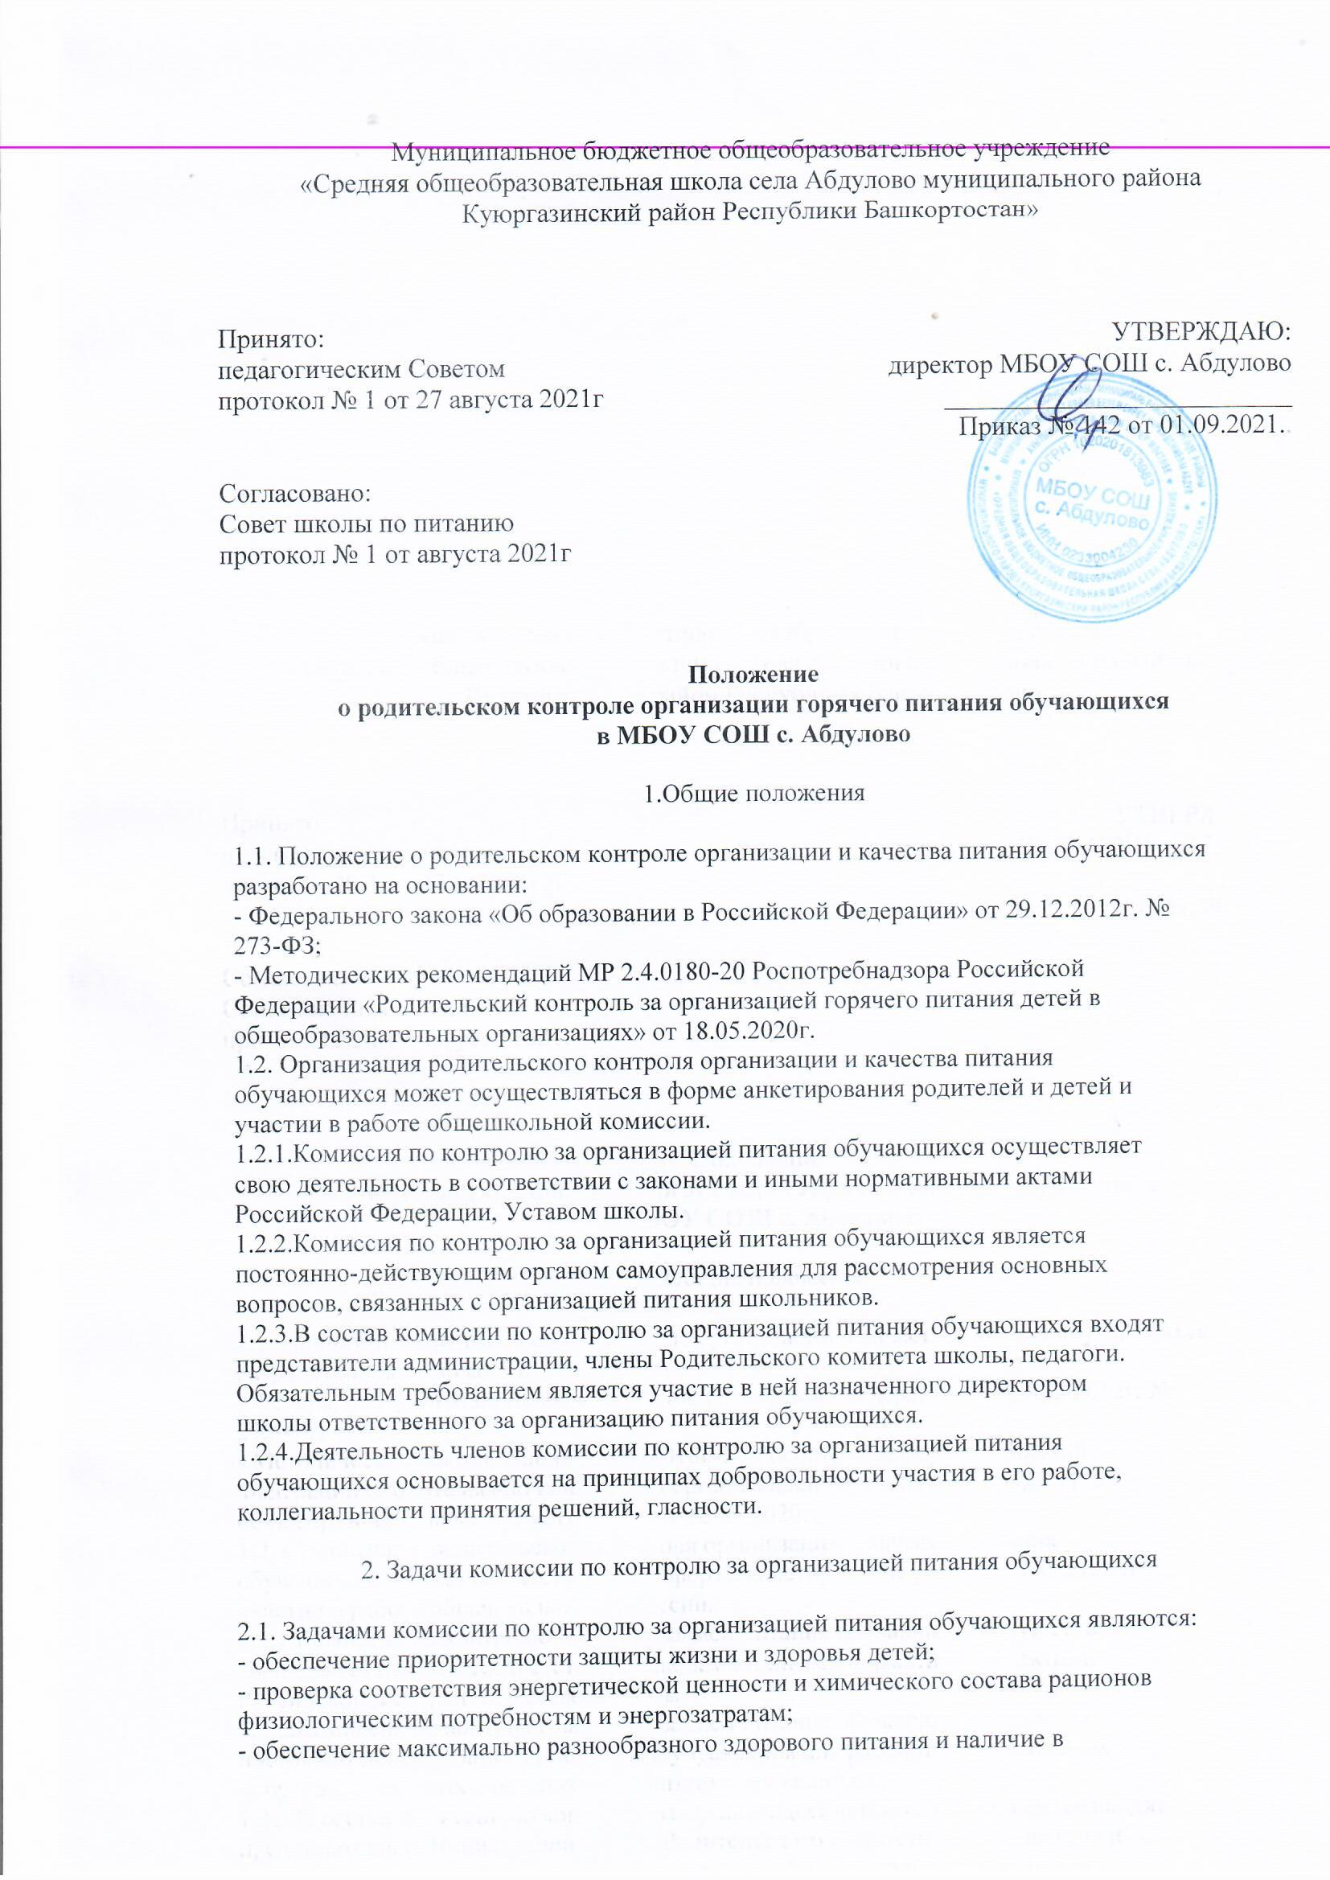

Муниципальное бюджетное общеобразовательное учреждение
«Средняя общеобразовательная школа села Абдулово муниципального района
Куюргазинский район Республики Башкортостан»

Принято:  педагогическим Советом  протокол № 1 от 27 августа 2021г  Согласовано:  Совет школы по питанию  протокол № 1 от августа 2021г | УТВЕРЖДАЮ:  директор МБОУ СОШ с. Абдулово  __________________________  Приказ № 142 от 01.09.2021..
Положение
о родительском контроле организации горячего питания обучающихся
в МБОУ СОШ с. Абдулово

1.Общие положения

1.1. Положение о родительском контроле организации и качества питания обучающихся
разработано на основании:
- Федерального закона «Об образовании в Российской Федерации» от 29.12.2012г. №
273-ФЗ;
- Методических рекомендаций МР 2.4.0180-20 Роспотребнадзора Российской
Федерации «Родительский контроль за организацией горячего питания детей в
общеобразовательных организациях» от 18.05.2020г.
1.2. Организация родительского контроля организации и качества питания
обучающихся может осуществляться в форме анкетирования родителей и детей и
участии в работе общешкольной комиссии.
1.2.1.Комиссия по контролю за организацией питания обучающихся осуществляет
свою деятельность в соответствии с законами и иными нормативными актами
Российской Федерации, Уставом школы.
1.2.2.Комиссия по контролю за организацией питания обучающихся является
постоянно-действующим органом самоуправления для рассмотрения основных
вопросов, связанных с организацией питания школьников.
1.2.3.В состав комиссии по контролю за организацией питания обучающихся входят
представители администрации, члены Родительского комитета школы, педагоги.
Обязательным требованием является участие в ней назначенного директором
школы ответственного за организацию питания обучающихся.
1.2.4.Деятельность членов комиссии по контролю за организацией питания
обучающихся основывается на принципах добровольности участия в его работе,
коллегиальности принятия решений, гласности.

2. Задачи комиссии по контролю за организацией питания обучающихся

2.1. Задачами комиссии по контролю за организацией питания обучающихся являются:
- обеспечение приоритетности защиты жизни и здоровья детей;
- проверка соответствия энергетической ценности и химического состава рационов
физиологическим потребностям и энергозатратам;
- обеспечение максимально разнообразного здорового питания и наличие в
ежедневном рационе пищевых продуктов со сниженным содержанием насыщенных
жиров, простых сахаров и поваренной соли, пищевых продуктов, обогащенных
витаминами, пищевыми волокнами и биологически активными веществами;
- обеспечение соблюдения санитарно-эпидемиологических требований на всех этапах
обращения пищевых продуктов (готовых блюд);
- исключение использования фальсифицированных пищевых продуктов, применение
технологической и кулинарной обработки пищевых продуктов, обеспечивающих
сохранность их исходной пищевой ценности.

3.Функции комиссии по контролю организации питания учащихся

3.1. Комиссия по контролю организации питания обучающихся обеспечивает участие в
следующих процедурах:
- общественная экспертиза питания обучающихся;
- контроль за качеством и количеством приготовленной согласно меню пищи;
- изучение мнения обучающихся и их родителей (законных представителей) по
организации и улучшению качества питания;
- участие в разработке предложений и рекомендаций по улучшению качества питания
обучающихся.

4.Права и ответственность комиссии по контролю организации питания учащихся

Для осуществления возложенных функций комиссии предоставлены следующие права:
4.1. Контроль организации и качества питания обучающихся.
4.2. Получение от заведующего производством, медицинского работника информации
по организации питания, качеству приготовляемых блюд и соблюдению санитарно-
гигиенических норм.
4.3. Заслушивание на своих заседаниях заведующего производством по обеспечению
качественного питания обучающихся.
4.4. Осуществление проверки работы школьной столовой не в полном составе, но в
присутствии не менее трёх человек на момент проверки.
4.5. Изменение графика проверки по объективным причинам.
4.6. Внесение предложений по улучшению качества питания обучающихся.
4.7. Доведение до сведения работников школьной столовой, педагогического
коллектива, обучающихся и родителей состава и порядка работы комиссии.

5.Организация деятельности комиссии по контролю организации питания
учащихся
5.1. В состав комиссии входят представители администрации школы, члены
родительского комитета, ответственный за организацию питания, члены
педагогического коллектива.
5.2. Комиссия формируется на основании приказа руководителя школы. Полномочия
комиссии начинаются с момента подписания соответствующего приказа.
5.3. Комиссия выбирает председателя, секретаря.
5.4. Комиссия составляет план-график контроля по организации качественного питания
школьников.
5.5. О результатах работы комиссия информирует администрацию школы и
родительские комитеты.
5.6. Один раз в четверть комиссия знакомит с результатами деятельности руководителя
школы и один раз в полугодие Управляющий совет школы.
5.7. По итогам учебного года комиссия готовит аналитическую справку для отчёта по
самообследованию образовательной организации.
5.8. Заседание комиссии проводятся по мере необходимости, но не реже одного раза в
четверть и считаются правомочными, если на них присутствует не менее 2/3 ее
членов.
5.9. Решение комиссии принимаются большинством голосов из числа присутствующих
членов путём открытого голосования и оформляются актом.

6. Ответственность членов Комиссии

6.1. Члены Комиссии несут персональную ответственность за невыполнение или
ненадлежащее исполнение возложенных на них обязанностей.
6.2. Комиссия несет ответственность за необъективную оценку по организации питания
и качества предоставляемых услуг.
Документация комиссии по контролю организации питания учащихся
7.1. Заседания комиссии оформляются протоколом. Протоколы подписываются
председателем.
7.2. Протоколы заседаний комиссии хранится у администрации школы.

